1、所谓Generic Programming泛型编程就是用template模板为主要工具来编写程序。

2、STL就是泛型编程的最好作品。

3、“使用一个东西，却不明白它的道理，不高明！”——林语堂

4、

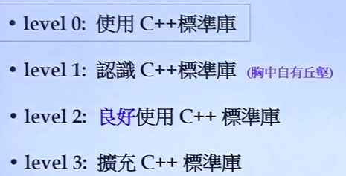

5、C++ Standard Library ＞ Standard Template Library 标准模板库（6大components）

6、用新的法则比较好

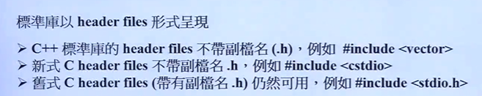

7、标准库都被封装到一个命名空间“std”中

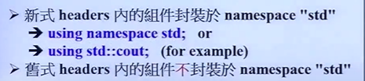

8、

